项目基本情况：
企业名称：永善县冒水加油站
地 址：永善县溪洛渡镇农场冒水一社
负 责 人：林春辉
经营范围：成品油销售
永善县冒水加油站于2019年8月9日换领危险化学品经营许可证，有效期至2021年5月18日。加油站于2019年1月21日取得了安全生产标准化三级企业证书，证书编号：（昭）AQBWⅢ2019012号，有效期至2022年1月。
营业执照
信用代码：915306255848128883
名称：永善县冒水加油站
营业场所：永善县溪洛渡镇农场冒水一社
负责人：林春辉
经营范围：成品油零售（依法须经批准的项目，经相关部门批准后方可开展经营活动）****
危险化学品经营许可证
证号：昭安经字【2018】0025号
经营单位名称：永善县冒水加油站
法定代表人：林春辉
经营方式：零售
许可经营范围：汽油 柴油
有效期：2018年5月19日至2021年5月18日
永善县冒水加油站油罐区设置三个钢制埋地卧式罐，油罐均埋置于加油区一侧，油罐通气管口独立设置，通气管口安装有阻火器。加油站设置油罐为25m³92#汽油罐1个、25m³95#汽油罐1个、30m³0﹟柴油罐1个、总容积为80m³。依据《汽车加油加汽站设计与施工规范，2014版》（GB50156-2012）分级标准，永善县冒水加油站存储能力为65m³（柴油折半计算），该加油站为三级加油站，设有4台潜油泵型卡机联接式加油机。加油站设置了加油及卸油油气回收装置。加油站基本情况如下表：
表2-1加油站基本情况表
加油站名称 |  | 永善县冒水加油站 |  |  |  |  |  |  | 加油站联系人 |  |  | 杨志勇
加油站地址 |  | 永善县溪洛渡镇农场冒水一社 |  |  |  |  |  |  | 联系电话 |  |  | 17787021821
职工人数 |  | 6人 |  | 安全管理人员 |  |  | 2人 |  | 加油站级别 |  |  | 三级
占地面积 |  | 541.m² |  | 储罐总容积 |  |  | 80m³
加油机数量 |  | 4 |  | 加油枪数量 |  |  | 8 |  | 建设时间 |  |  | 2010年
建  （构）  筑  物  情  况 | 名称 |  |  | 结构类型 |  |  | 耐火等级 |  | 层数 | 高度(m) | 面积(m²)
建  （构）  筑  物  情  况 | 加油棚 |  |  | 钢结构 |  |  | 二级 |  | 1 | 7 | 160
建  （构）  筑  物  情  况 | 站房 |  |  | 砖混 |  |  | 二级 |  | 2 | 7 | 70
建  （构）  筑  物  情  况 | 辅助房 |  |  | 砖混 |  |  | 二级 |  | 1 | 7 | 50
储罐情况(埋地油  罐的数量及型号) |  |  | 序号 |  | 油品名称及编号 |  |  | 单罐容积(M³)台数 |  | 材质 | 形式
 |  |  | 1 |  | 92#汽油 |  |  | 25m³×1(个) |  | SF | 埋地卧式
 |  |  | 2 |  | 95#汽油 |  |  | 25m³×1(个) |  | SF | 埋地卧式
 |  |  | 3 |  | 0#柴油 |  |  | 30m³×1(个) |  | SF | 埋地卧式
油罐安全附件 |  |  | 序号 |  | 名称 |  |  | 型号、规格 |  | 数量 | 状况
 |  |  | 1 |  | 静电接地装置 |  |  | SA-MF |  | 2处/罐 | 良好
 |  |  | 2 |  | 液位仪 |  |  |  |  | 1个/罐 | 良好
 |  |  | 3 |  | 阻火器（呼吸阀） |  |  |  |  | 1个/罐 | 良好
 |  |  | 4 |  | 通气管 |  |  |  |  | 1个/罐 | 良好
主要消防设施，工、器具配置 |  |  | 名称 |  |  | 型号、规格 |  |  | 数量 | 状况 | 备注
 |  |  | 干粉灭火器 |  |  | MFZL-4 |  |  | 10只 | 良好 | 加油机一侧4只，油罐区、值班室、营业室、员工厨房6只。
 |  |  | 泡沫灭火器 |  |  | MTX-5 |  |  | 6只 | 良好 | 配电室及柴油发电机室、营业室各2只。
 |  |  | 推车式干粉灭火器 |  |  | MFTL 35kg |  |  | 2个 | 良好 | 油罐区、加油区
 |  |  | 灭火毯 |  |  | 1*1.5M石棉 |  |  | 5床 | 良好 | 加油区4床及油罐区1床
 |  |  | 消防砂池 |  |  | 2m³ |  |  | 1座 | 良好 | 油罐区
 |  |  | 消防铲 |  |  |  |  |  | 5把 | 良好 | 油罐区
 |  |  | 消防桶 |  |  |  |  |  | 5只 | 良好 | 有效期内
供电器材配备情况 |  |  | 名称 |  |  | 型号 |  |  | 数量 | 状况
 |  |  | 应急照明灯 |  |  | DB-119J,220V |  |  | 8 | 良好
 |  |  | 配电柜 |  |  |  |  |  | 1 | 良好
 |  |  | 发电机 |  |  |  |  |  | 1 | 良好
主要安全警示标志 |  |  | 限速、严禁烟火、禁止打手机、停车熄火、禁打手机、有电危险、操作规程等。

2.2 站址及周边环境情况

2.2.1 交通地理位置
永善县冒水加油站位于永善县溪洛渡镇农场冒水一社，永善进城老公路一侧，交通较为方便。
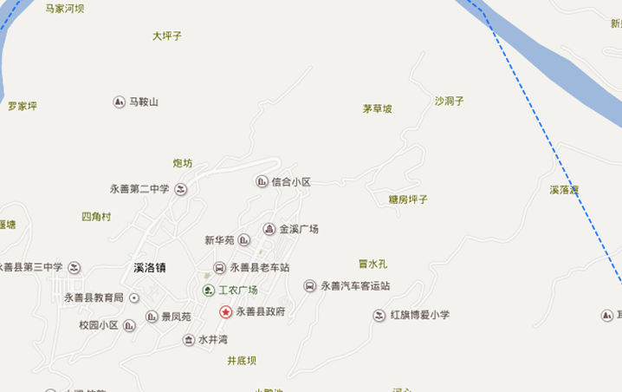
加油站位置
图2-1加油站交通位置图

2.2.2 周边环境情况
永善县冒水加油站位于永善县溪洛渡镇农场冒水一社，紧邻永善县客运站客车出站口，加油站与客运站售票厅、候车厅及车辆停放处距离大于50m，加油站正面（南面）是进入永善县老公路，公路一侧有民房，距离加油站最近的民房与加油站加油机相距23m，与加油站油罐区安全距离大于23m；加油站西面是永善县客运站客车出站口及客运站内部公路，西北面为永善县客运站停车场及候车厅，客运站内部设有汽修厂距加油站围墙50m，靠近加油站站房一侧有一条10KV动力线跨越站房经过，西南侧有一条10KV动力线经过；北面为为客运站公路及汽车区，汽车区距加油站围墙20m，东面是空地，东南面有一民房，民房与加油站油罐区相距17m，与加油机安全距离大于17m。（加油站区域位置图见图2-2）。

9.1m
卸油点
N
消防沙
站房
油罐区
民房
民房
民房
洗车
9.2m
20m
空地
客运站洗车场
客运站客车出站口
进城老公路
客运站汽修厂
50m
7.1m
3m
2.1m
10KV动力线
14m
15m
23m
17m
围墙

图2-2 加油站区域位置图

